**关于上海志特仪表有限公司列入严重违法失信企业名单的公告**

沪工商市 列严（2018）第0046909号

经查，上海志特仪表有限公司（统一社会信用码/注册号：310230000583208)因被列入经营异常名录届满3年仍未履行相关义务的，违反了《企业信息公示暂行条例》的有关规定且情节严重。依据《严重违法失信企业名单管理暂行办法》第五条第一款第（一）项的规定，作出决定：将上述企业列入严重违法失信企业名单。  
 如对本决定有异议，可以自公示之日起三十日内向我局提出书面申请并提交相关证明材料，要求核实。也可在接到本决定书之日起六十日内向上海市人民政府或者中华人民共和国国家工商行政管理总局申请行政复议；或者六个月内直接向人民法院提起行政诉讼。

上海市市场监督管理局  
2018年12月17日

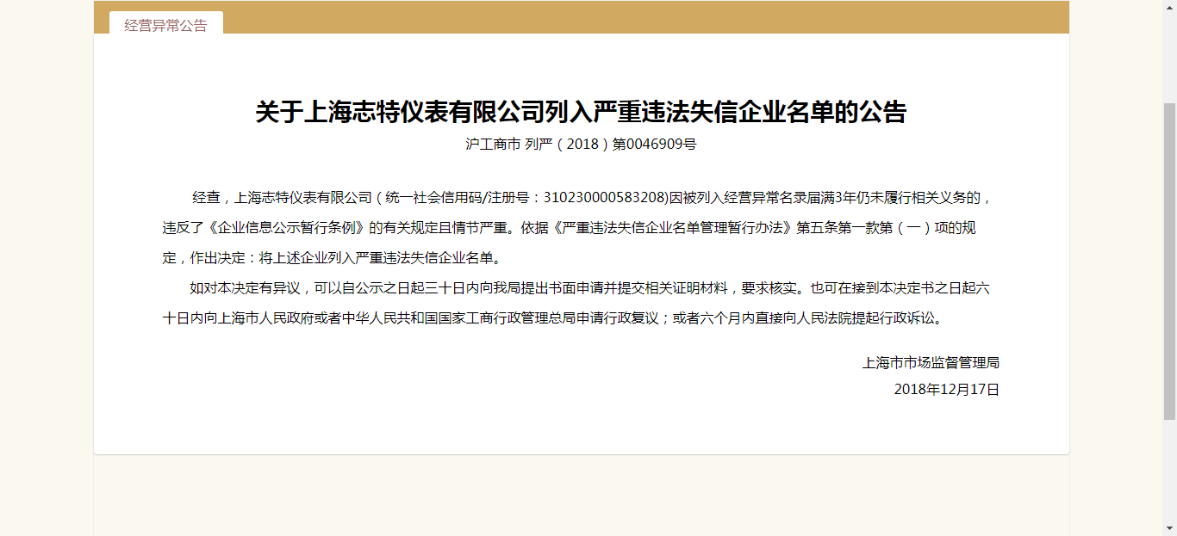

注册码:310230000583208

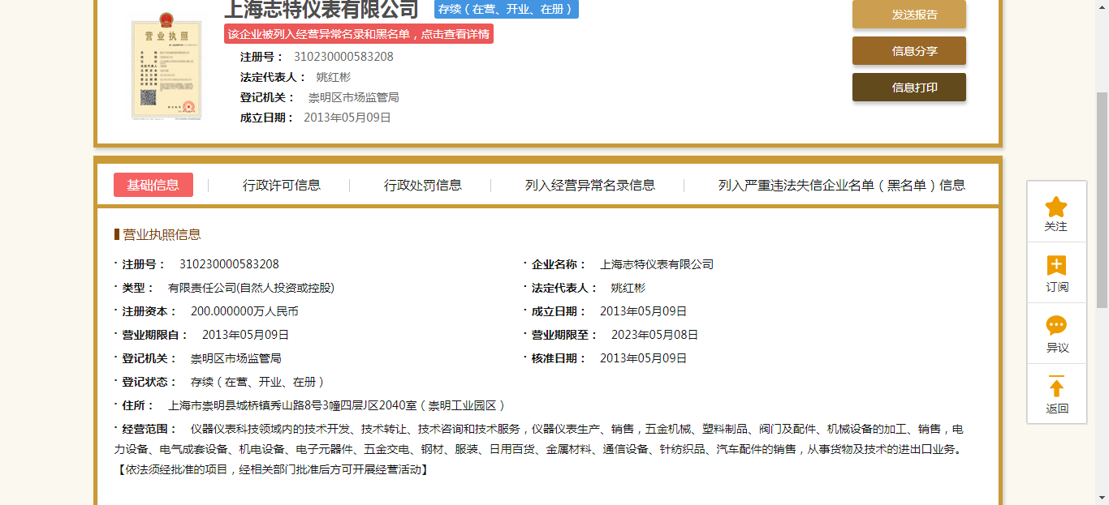

**关于上海标美电器有限公司列入严重违法失信企业名单的公告**

沪工商市 列严（2018）第0046923号

经查，上海标美电器有限公司（统一社会信用码/注册号：91310116774324375R)因被列入经营异常名录届满3年仍未履行相关义务的，违反了《企业信息公示暂行条例》的有关规定且情节严重。依据《严重违法失信企业名单管理暂行办法》第五条第一款第（一）项的规定，作出决定：将上述企业列入严重违法失信企业名单。  
 如对本决定有异议，可以自公示之日起三十日内向我局提出书面申请并提交相关证明材料，要求核实。也可在接到本决定书之日起六十日内向上海市人民政府或者中华人民共和国国家工商行政管理总局申请行政复议；或者六个月内直接向人民法院提起行政诉讼。

上海市市场监督管理局  
2018年12月18日

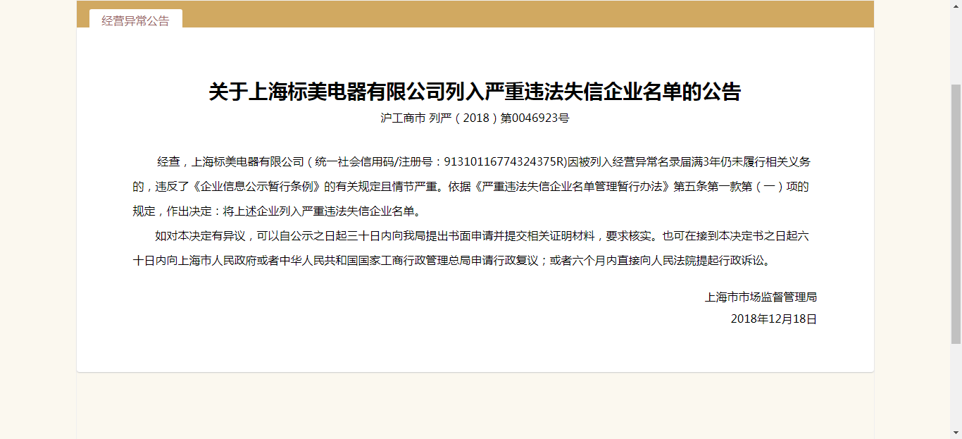

注册码:91310116774324375R

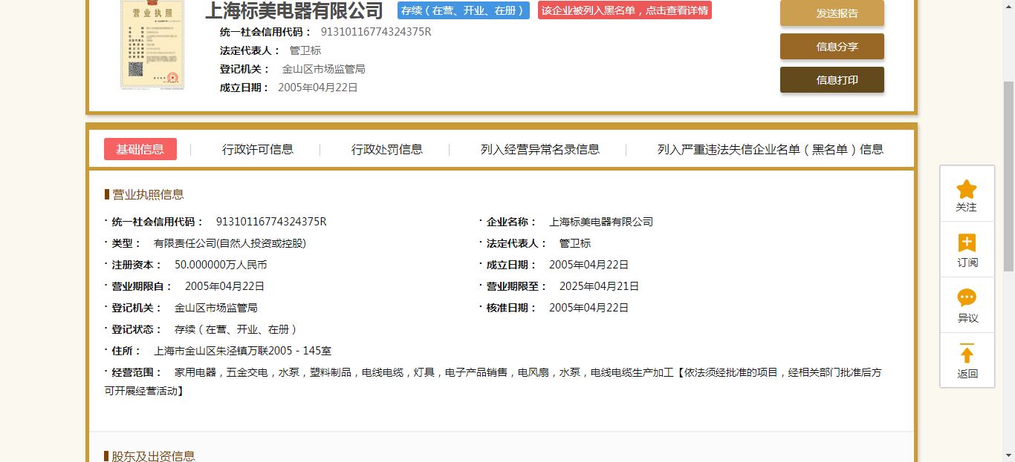

**关于上海涧澜商贸有限公司列入严重违法失信企业名单的公告**

沪工商市 列严（2018）第0046927号

经查，上海涧澜商贸有限公司（统一社会信用码/注册号：310116003052742)因被列入经营异常名录届满3年仍未履行相关义务的，违反了《企业信息公示暂行条例》的有关规定且情节严重。依据《严重违法失信企业名单管理暂行办法》第五条第一款第（一）项的规定，作出决定：将上述企业列入严重违法失信企业名单。  
 如对本决定有异议，可以自公示之日起三十日内向我局提出书面申请并提交相关证明材料，要求核实。也可在接到本决定书之日起六十日内向上海市人民政府或者中华人民共和国国家工商行政管理总局申请行政复议；或者六个月内直接向人民法院提起行政诉讼。

上海市市场监督管理局  
2018年12月18日

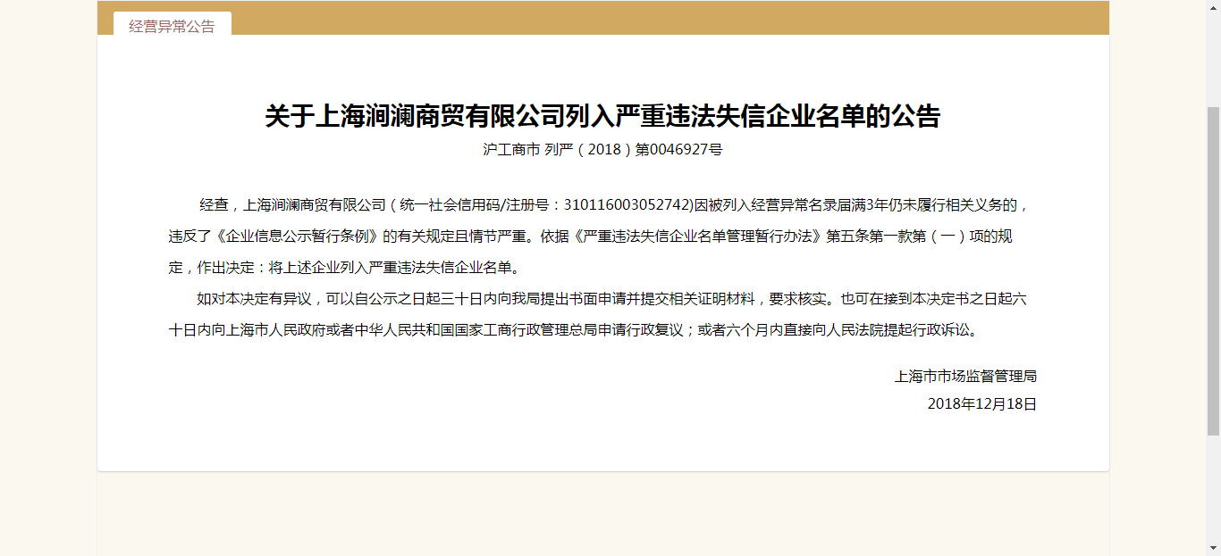

注册码:310116003052742

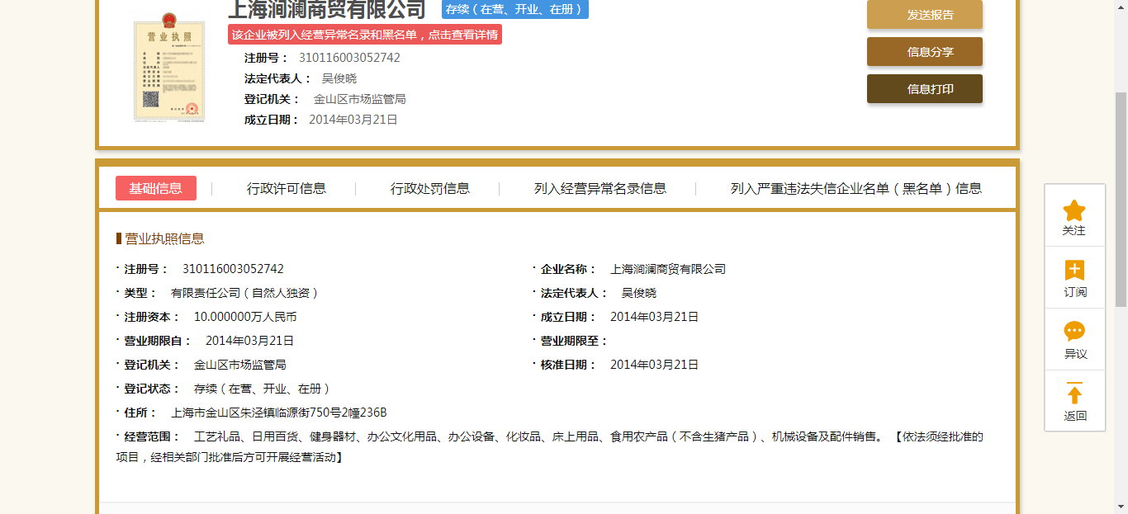

**关于北京麦索广告有限公司列入严重违法失信企业名单的决定**

京工商京严列字〔2018〕31634号

经查，你单位因未依照《企业信息公示暂行条例》第八条规定的期限公示年度报告的情形被列入经营异常名录届满3年仍未履行相关义务，依据《严重违法失信企业名单管理暂行办法》第五条第一款第（一）项的规定，现决定将你单位列入严重违法失信企业名单，并通过企业信用信息公示系统向社会公示。你单位应主动纠正相关违法行为，并于2023年12月28日后申请移出严重违法失信企业名单。  
 你单位如对本决定有异议，可以自公示之日起三十日内向我局提出书面申请并提交相关证明材料，要求核实。也可在接到本决定书之日起六十日内向国家市场监督管理总局或者北京市人民政府申请行政复议；或者六个月内向所在地人民法院提起行政诉讼。

北京市工商行政管理局  
2018年12月28日

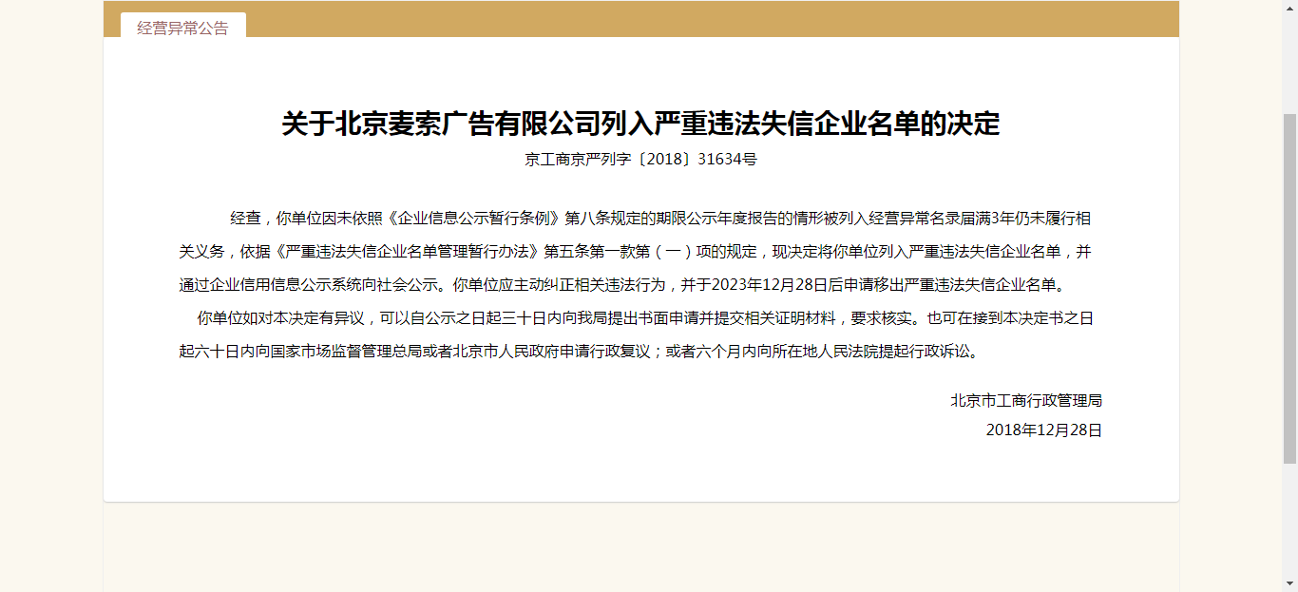

注册码:110112010595308

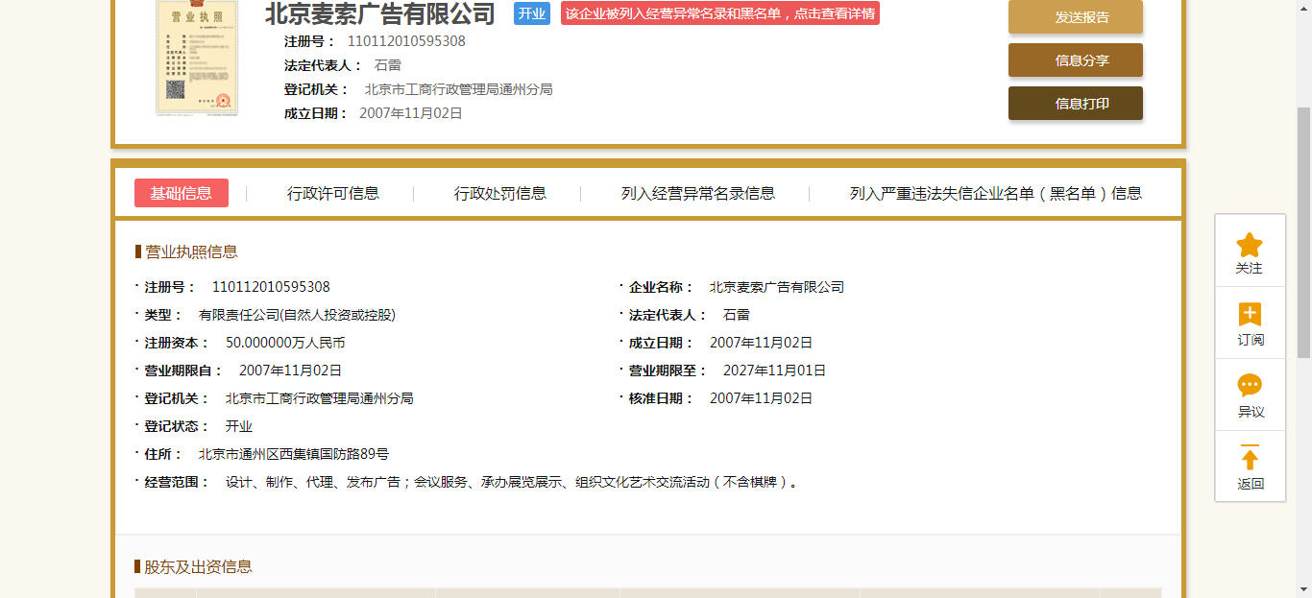

**关于邯郸市广友物业服务有限公司列入严重违法失信企业名单的公告**

冀工商列严字[2019]第00055号

经查，邯郸市广友物业服务有限公司（统一社会信用码/注册号：130400000155945）因被列入经营异常名录届满3年仍未履行相关义务的,违反工商行政管理法律、行政法规且情节严重。依据《严重违法失信企业名单管理暂行办法》第五条第一款第（一）项的规定，作出决定：将上述企业列入严重违法失信企业名单。  
 你单位如对本决定有异议，可以自公示之日起三十日内向我局提出书面申请并提交相关证明材料，要求核实。也可在接到本决定书之日起六十日内向国家工商行政管理总局工商行政管理总局或者河北省人民政府申请行政复议；或者六个月内向石家庄市裕华区人民法院提起行政诉讼。

河北省工商行政管理局  
2019年1月7日

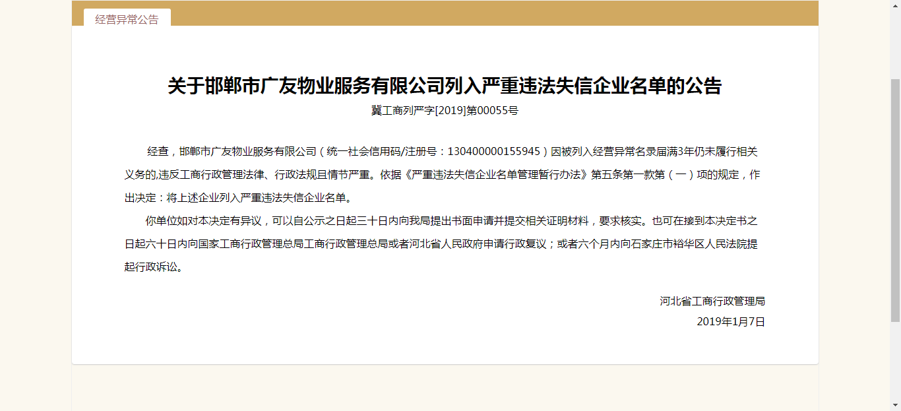

注册码:130400000155945

